МИНОБРНАУКИ РОССИИ

Федеральное государственное бюджетное образовательное учреждение высшего образования

НИЖЕГОРОДСКИЙ ГОСУДАРСТВЕННЫЙ ТЕХНИЧЕСКИЙ
УНИВЕРСИТЕТ им. Р.Е.АЛЕКСЕЕВА

Институт радиоэлектроники и информационных технологий
Кафедра информатики и систем управления
Лабораторная работа №1
ОТЧЕТ
По лабораторной работе
по дисциплине

Информатика и компьютерные технологии

РУКОВОДИТЕЛЬ:
________________ Степаненко М.А.

СТУДЕНТ:
________________ Забродина М.Ю.

25-ИВТ-2-1

Работа защищена «___» ____________
С оценкой ________________________

Нижний Новгород, 2026
- Работа с приложением 2GIS
  - Отметить на карте место, соответствующее адресу вашего проживания, найти ближайшее почтовое отделение, указать путь к нему, и расстояние по прямой (с помощью инструмента «линейка»).

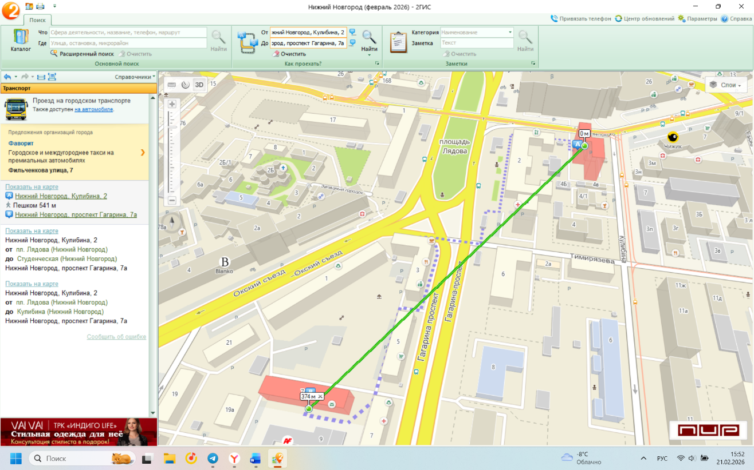
Рис. 1. Путь и траектория от места жительства (А) до ближайшего почтового отделения (В)

  - Определить на карте пункты выдачи интернет-заказов, находящиеся в радиусе 1 км от вашего адреса (с помощью инструмента «радиус»).
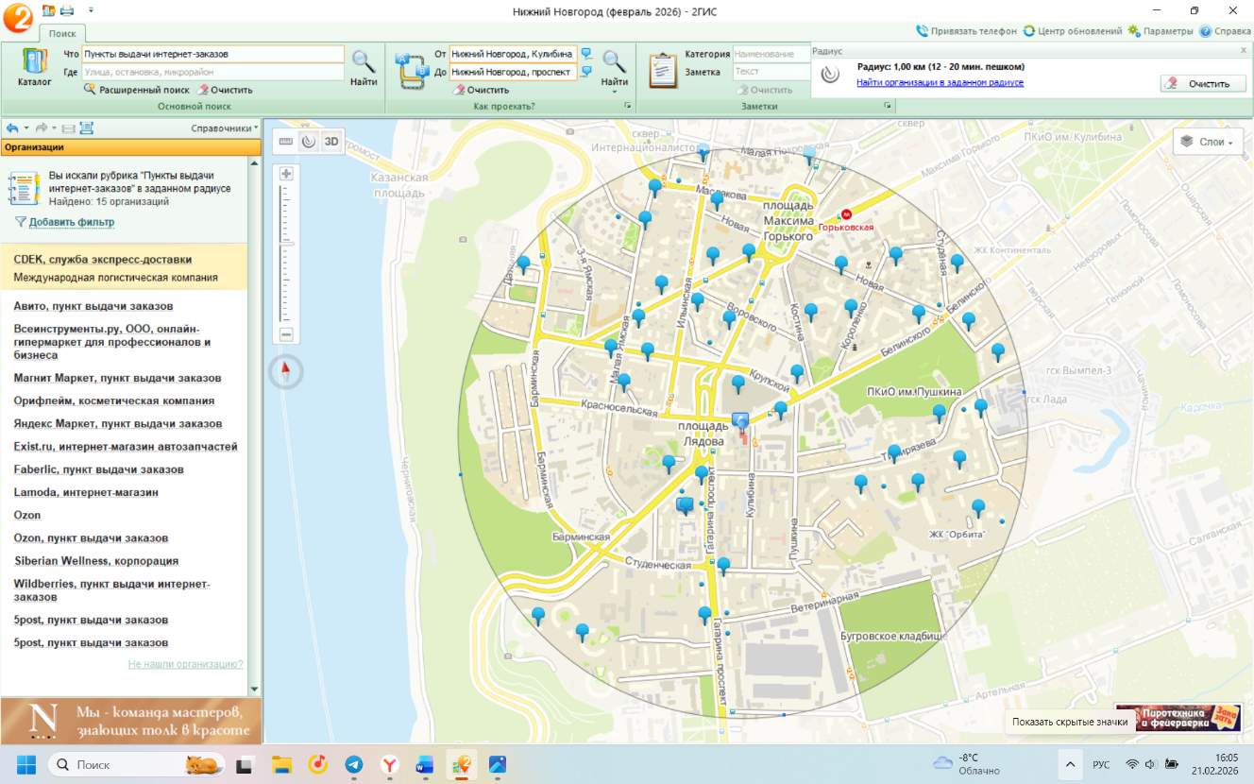

  - Определить оптимальное расстояние и маршруты движения от места жительства до места учебы (до 1 корпуса и до 6 корпуса НГТУ). Указать несколько альтернативных маршрутов с использованием различных траекторий общественного транспорта и движения по пешеходным зонам.

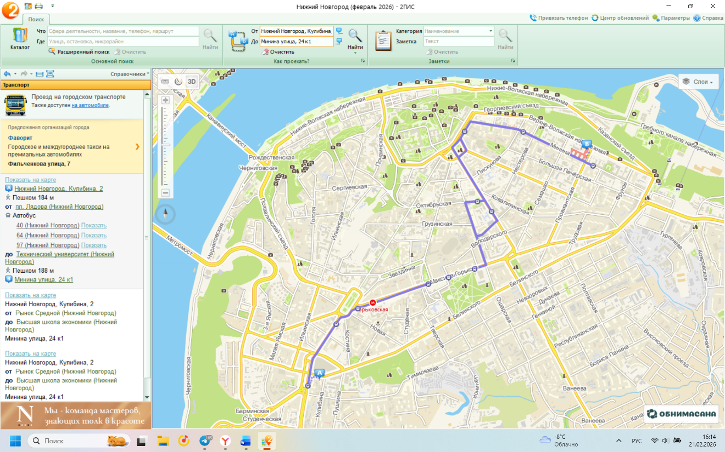
Рис. 2. Путь от места жительства (А) до 1 корпуса НГТУ им. Р. Е. Алексеева (В)
(1 вариант)

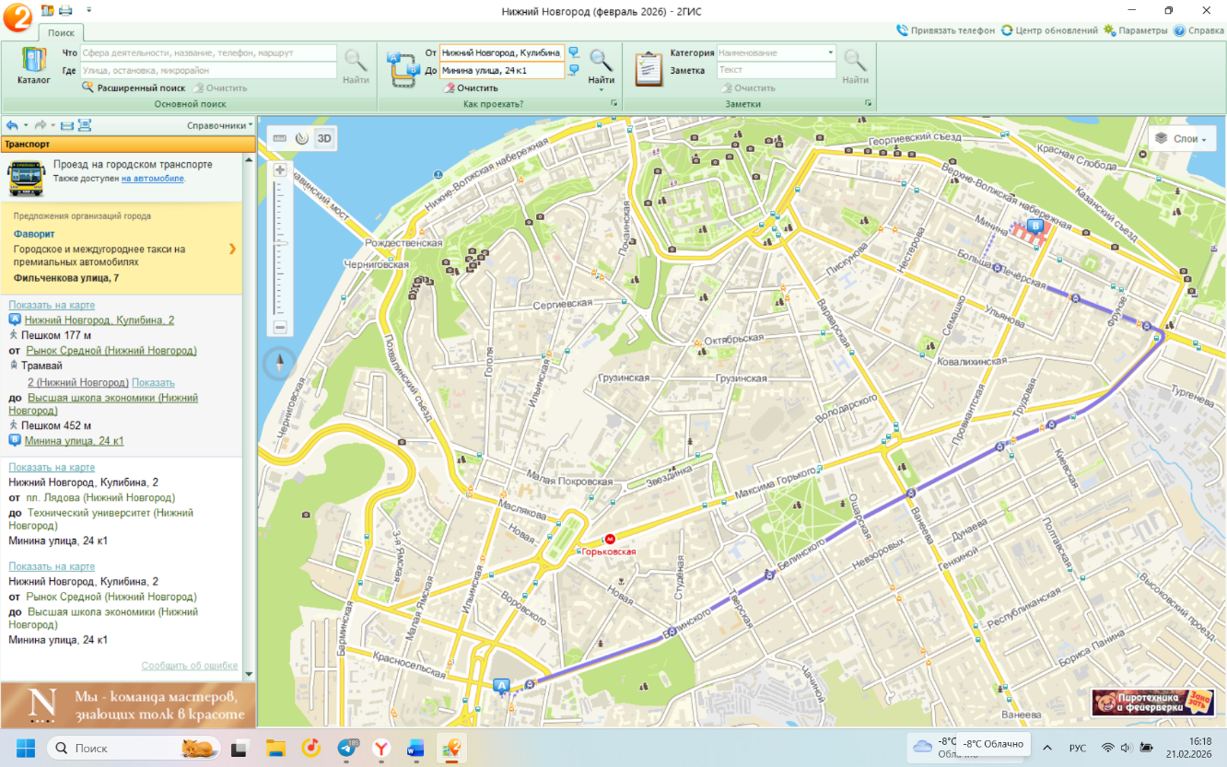
Рис. 3. Путь от места жительства (А) до 1 корпуса НГТУ им. Р. Е. Алексеева (В)
(2 вариант)

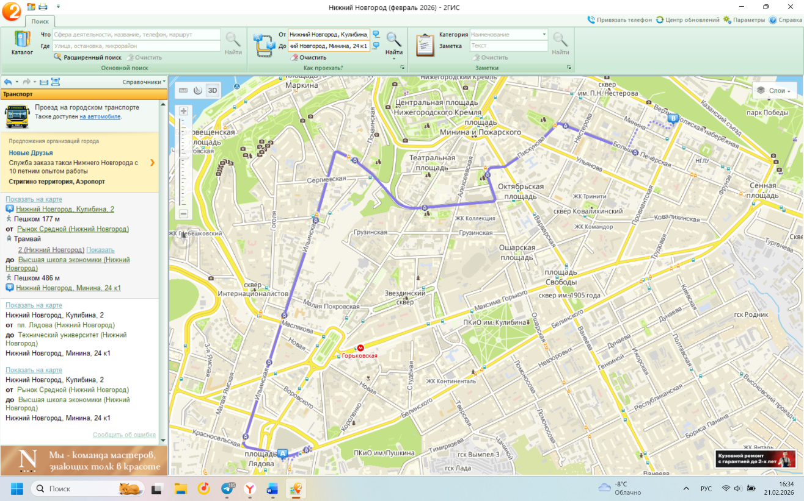
Рис. 4. Путь от места жительства (А) до 1 корпуса НГТУ им. Р. Е. Алексеева (В)
(3 вариант)

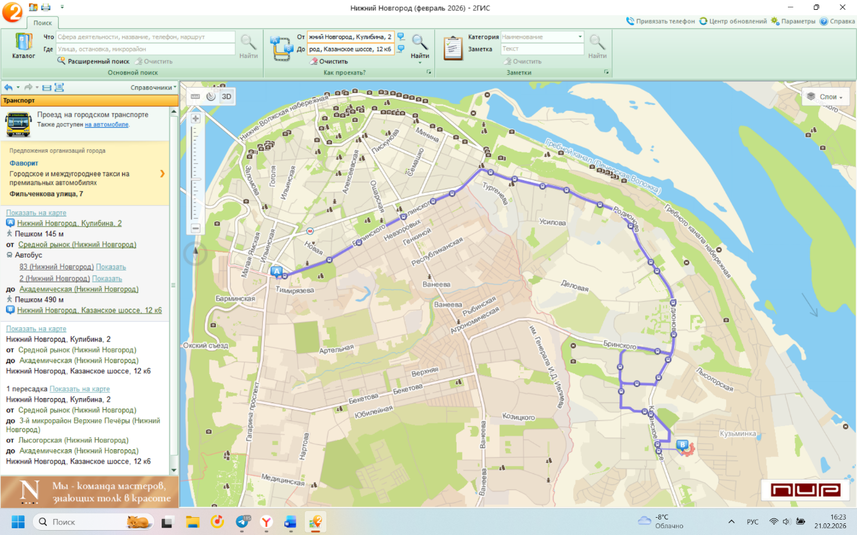
Рис. 5. Путь от места жительства (А) до 6 корпуса НГТУ им. Р. Е. Алексеева (В)
(1 вариант)

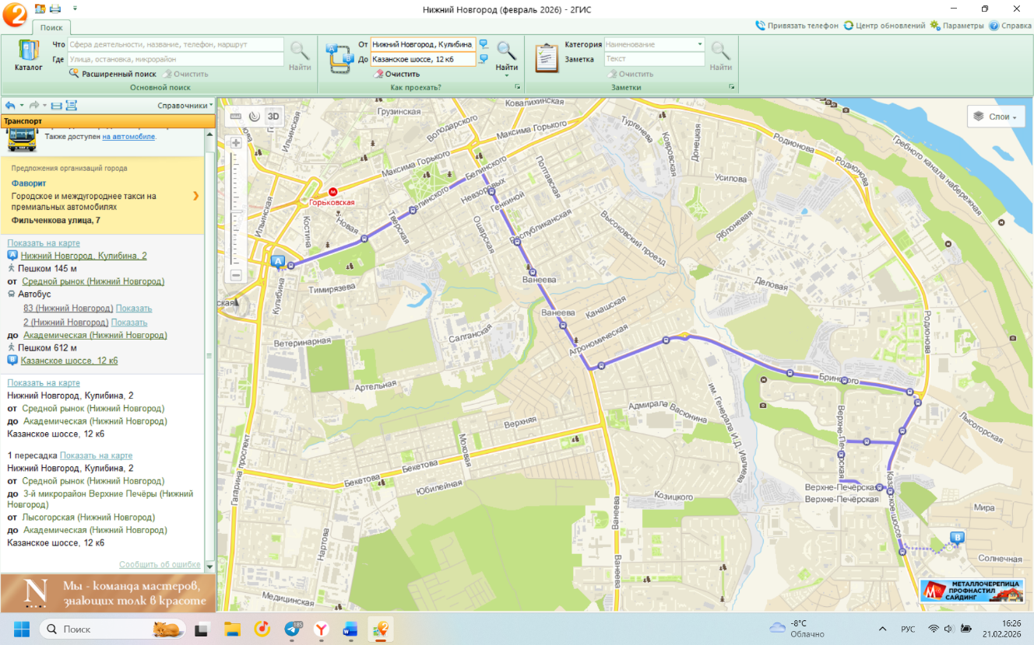
Рис. 6. Путь от места жительства (А) до 6 корпуса НГТУ им. Р. Е. Алексеева (В)
(2 вариант)

Вывод №1: в ходе лабораторной работы была проведена работа с приложением 2ГИС. Изучены инструменты приложения: а) линейка - для изображения траектории от места жительства до ближайшего почтового отделения, б) радиус – для наглядного отображения всех пунктов-выдачи заказов в радиусе 1 км от места жительства. Определено оптимальное расстояние и маршруты движения от места жительства до места учебы (до 1 корпуса и до 6 корпуса НГТУ им. Р. Е. Алексеева).

- Работа с онлайн-картой Яндекс Карты
  - Определить дорожную ситуацию (пробки) на текущий момент времени, прогноз на ближайшие 5 часов, ограничения движения (если есть);
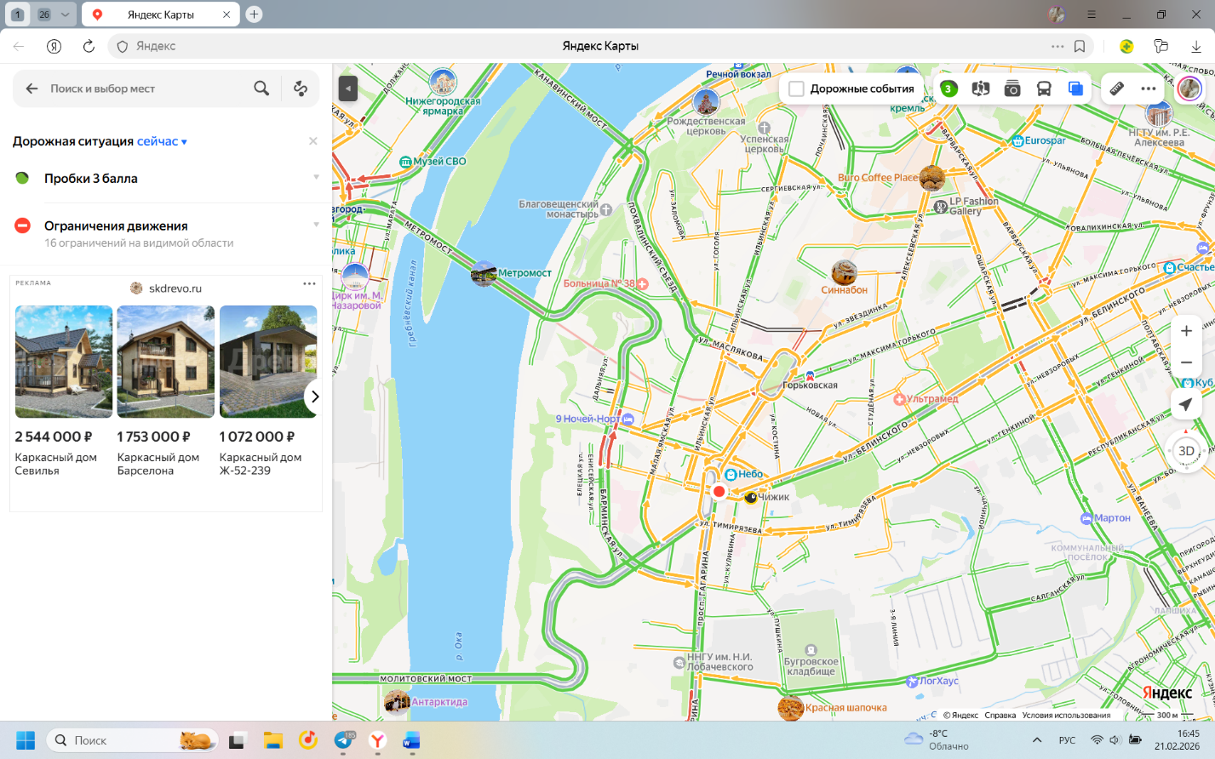
Рис. 7. Дорожная ситуация 21.02.2026 в 16:45

  - Зафиксировать карту дорожных событий в городе на текущий момент времени;
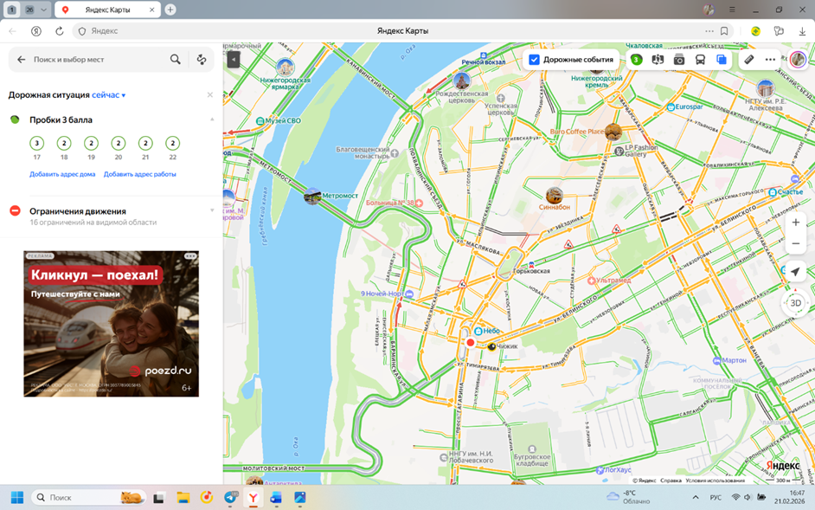
Рис.8. Карта дорожных событий

  - Выбрать любое время в интервале 7:00-21:00, получить карту движущегося общественного транспорта для района вашего проживания, зафиксировать расписание общественного транспорта на остановке, ближайшей к месту вашего проживания.
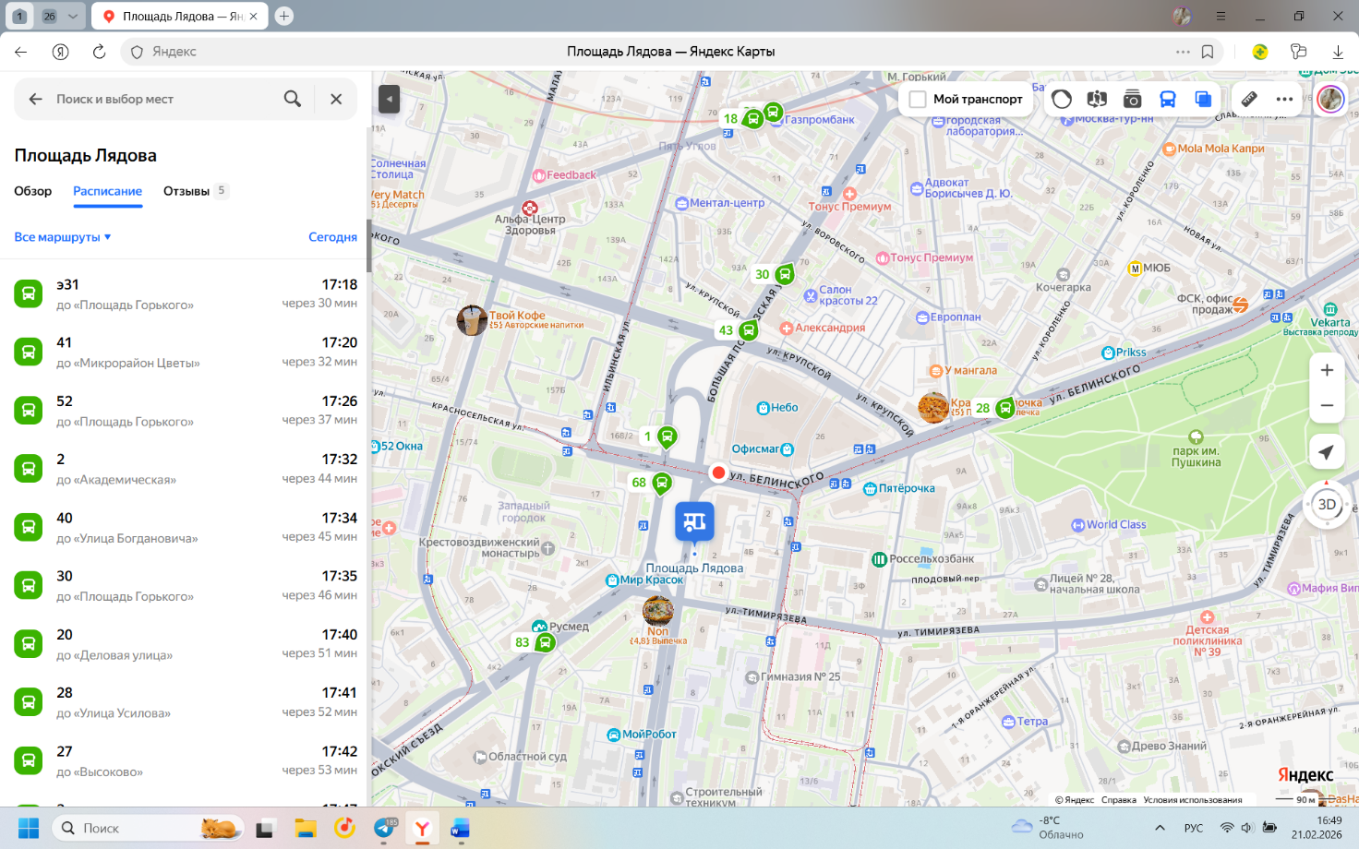
Рис. 9. Расписание общественного транспорта на остановке «Площадь Лядова»

Вывод №2: в ходе лабораторной работы была проведена работа с приложением Яндекс Карты. Определена дорожная ситуация 21.02.2026 в 16:45 – пробки составили 2 балла; была зафиксирована карта дорожных событий, а также расписание транспорта на остановке «Площадь Лядова»

